1.
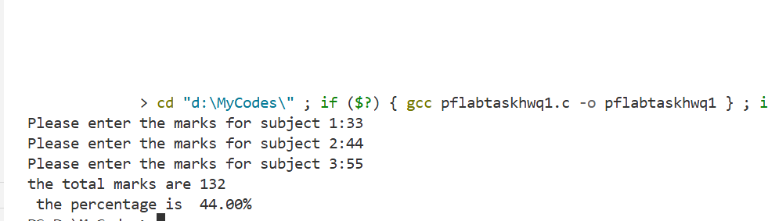
2.

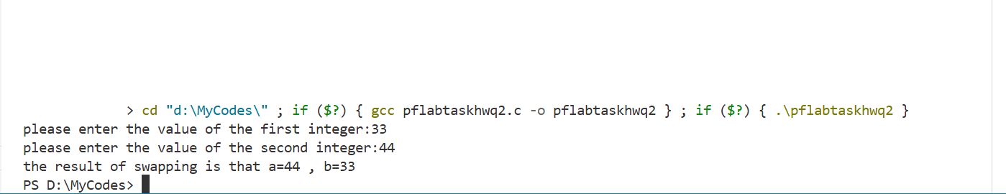

3. 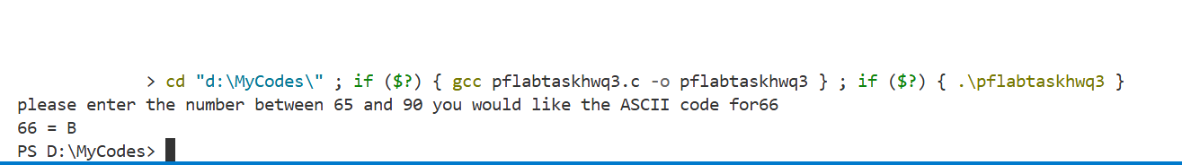
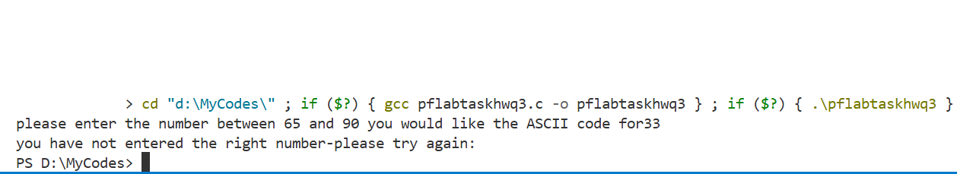

4.
5.
